## 实验五 脉冲发生器与触发器

22920182204307 王泽宇

1. 实验目的

1. 掌握单脉冲和连续脉冲发生器设计与应用。

2. 掌握常用触发器的逻辑功能和触发方式。

3. 触发器的相互转换。

二、实验设备与器件

数字逻辑实验箱 1 台

双D触发器 （74LS74） 1 片

双JK触发器 （74LS76） 1 片

反相 （74LS04） 1片

2输入四与非门 （74LS00） 2片

1. 实验内容
2. 简单的利用R-S触发器可消除开关的抖动，如下图所示。由于K悬空时触发器的状态不变，所以K反复抖动地接触同一个触点，触发器的状态不变。试验箱操作面板上的单脉冲发生器就是经过消除抖动后的脉冲。按图连接电路，用LED指示灯和示波器检查触发器的输出状态。

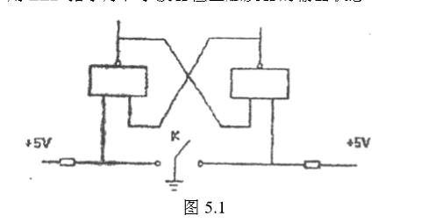

R-S触发器功能表

|  |  |  |
| --- | --- | --- |
| R | S | Qn+1 |
| 1 | 0 |  |
| 0 | 1 |  |

1. 图 5.2 为 RC 环形振荡器，输出为连续的脉冲，可作为时序电路的时钟脉冲，其振荡周期 T≈2.2RC。振荡器输出脉冲用 示波器观察。根据实验结果填写表 5.1。

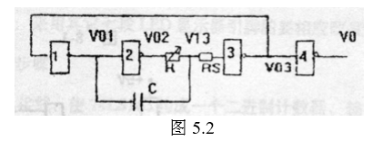

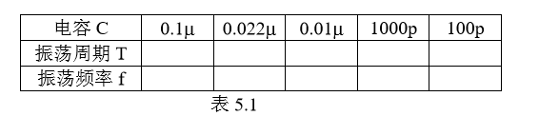

1. 用与非门构成的基本 R-S 触发器

基本 RS 触发器是最简单的触发器，它可由两个门交叉耦合而 成，用 7400 型四个 2 输入与非门中两个门便可构成，电路如图 5.3 所示，其功能表如表 5.2 所示。

|  |  |  |  |  |  |
| --- | --- | --- | --- | --- | --- |
| 序号 | $$\overline{R}$$ | $$\overline{S}$$ | Qn | Qn+1 | 状态 |
| 1 | 1 | 1 | 0  1 | 0  1 | 不变 |
| 2 | 1 | 1-0-1 | 0  1 | 1 | 置1 |
| 3 | 1-0-1 | 1 | 0  1 | 0 | 置0 |
| 4 | 1-0-1 | 1-0-1 | 0  1 | ？  ？ | 不定 |

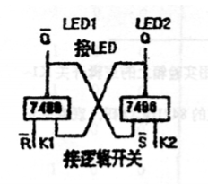

表表5

表5.2

按图 5.3 所示电路接线路，输入端 R、S 分别接实验箱的逻辑 开关，输出 Q、Q 分别接发光二极管显示器 LED，按照表 5.2 改变 输入状态，测试并记录结果。

|  |  |  |  |
| --- | --- | --- | --- |
| $$\overline{R}$$ | $$\overline{S}$$ | Qn | Qn+1 |
| 1 | 1 | 0  1 | 0  1 |
| 1 | 1-0-1 | 0  1 | 1 |
| 1-0-1 | 1 | 0  1 | 0 |
| 1-0-1 | 1-0-1 | 0  1 | 值与谁先翻转有关 |

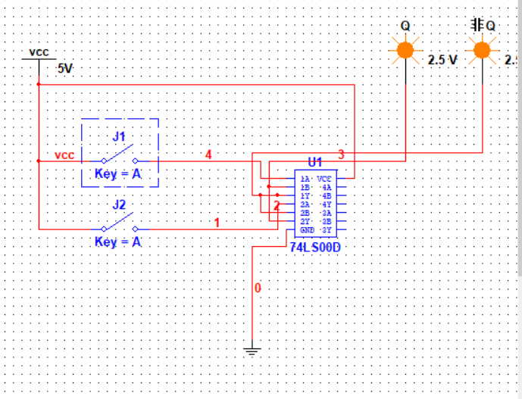

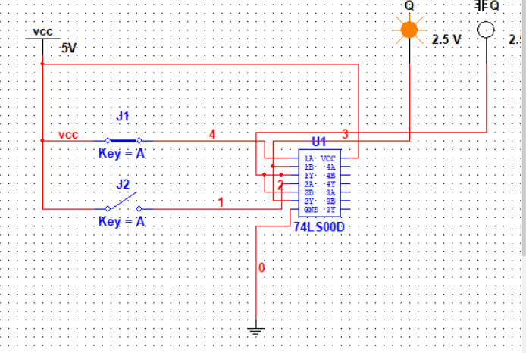

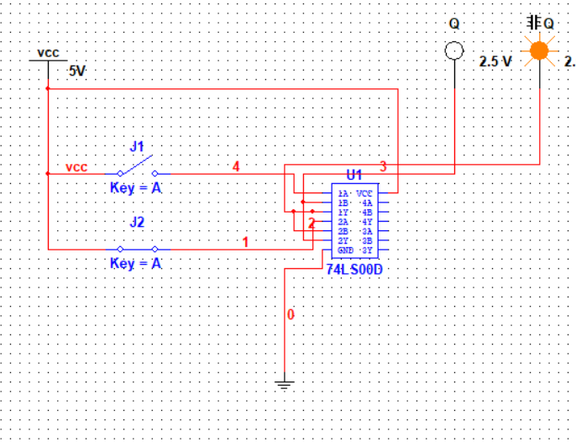

第四种为不定状态，LED灯交替闪烁；

1. 集成 D 触发器

集成 D 触发器（双 D 触发器 74LS74）的符号和逻辑功能如图 5.4 和表 5.3 所示。

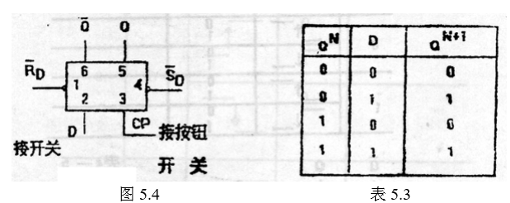

1. 测试异步置位端 SD和异步复位端 RD的功能

将 D、SD、RD 端分别接逻辑开关，CP 接单脉冲输出端，输 出 Q、Q 分别接发光二极管显示器 LED，按表 5.4 的要求，在 SD、 RD作用期间，改变 D 和 CP 的状态，测试并记录 SD、RD对输出状 态的控制作用。

|  |  |  |  |  |  |
| --- | --- | --- | --- | --- | --- |
| D | CP | D | D | Q | $$\overline{Q}$$ |
| X | X | 0 | 1 | 0 | 1 |
| X | X | 1 | 0 | 1 | 0 |

1. 测试 D 触发器的逻辑功能

用 SD、RD端对触发器进行异步置位或复位、按表 5.5 的要求， 改变 D 的状态，测试其逻辑功能，并记录在事先设计的表格中。

|  |  |  |  |
| --- | --- | --- | --- |
| D | CP | Qn | Qn+1 |
| 0 | 上升沿 | 0 | 0 |
| 1 | 0 |
| 下降沿 | 0 | 0 |
| 1 | 1 |
| 1 | 上升沿 | 0 | 1 |
| 1 | 1 |
| 下降沿 | 0 | 0 |
| 1 | 1 |

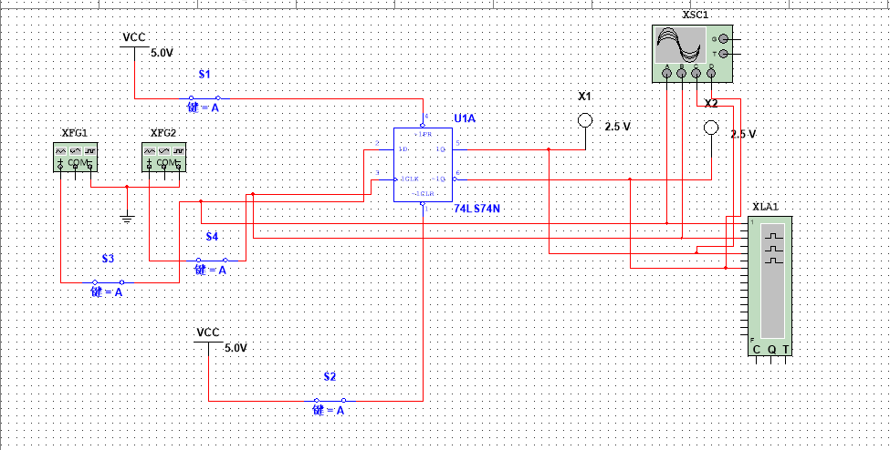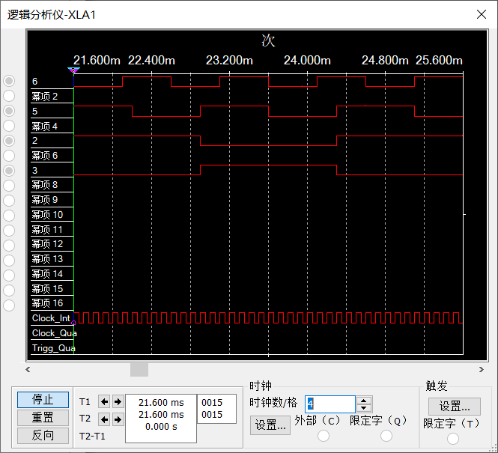

1. 集成 J-K 触发器

集成 J-K 触发器 74LS76 的符号和逻辑功能如图 5.5 和表 5.6 所 示。

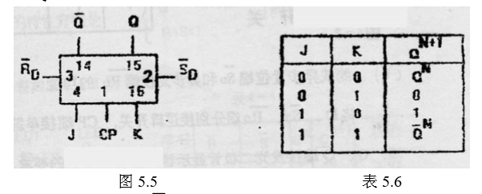

1) J、K 端和 SD、RD分别接逻辑开关，CP 端接单脉冲输出 端，输出 Q、Q 分别接发光二极管显示器 LED，按图 5.5 连接电路，并按表 5.7 要求，测试并记录 SD、RD对输出 端的状态控制作用。

|  |  |  |  |  |  |  |
| --- | --- | --- | --- | --- | --- | --- |
| CP | J | K | D | D | Q | $$\overline{Q}$$ |
| X | X | X | 1 | 0 | 1 | 0 |
| X | X | X | 0 | 1 | 0 | 1 |

2) 测试 J-K 触发器的逻辑功能

用 SD、RD端对触发器进行置位或复位，按表 5.8 的要求，改 变 J、K 状态，测试其逻辑功能，并在表中记录结果。

|  |  |  |  |  |
| --- | --- | --- | --- | --- |
| J | K | CP | Qn | Qn+1 |
| 0 | 0 | 上升沿 | 0  1 | 0  1 |
| 下降沿 | 0  1 | 0  1 |
| 1 | 上升沿 | 0  1 | 0  1 |
| 下降沿 | 0  1 | 0  0 |
| 1 | 0 | 上升沿 | 0  1 | 0  1 |
| 下降沿 | 0  1 | 1  1 |
| 1 | 上升沿 | 0  1 | 0  1 |
| 下降沿 | 0  1 | 1  0 |

表5.8

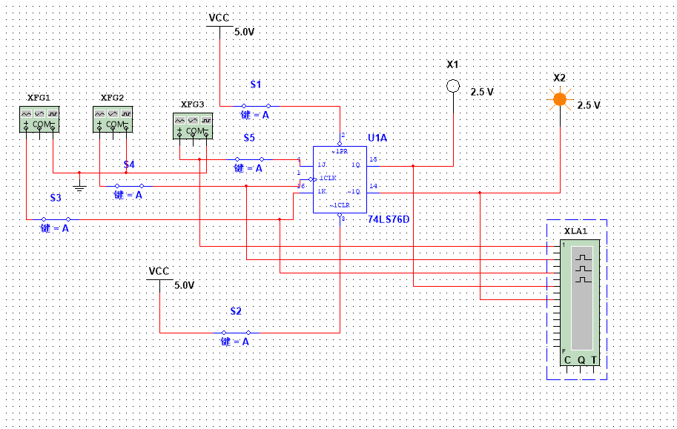

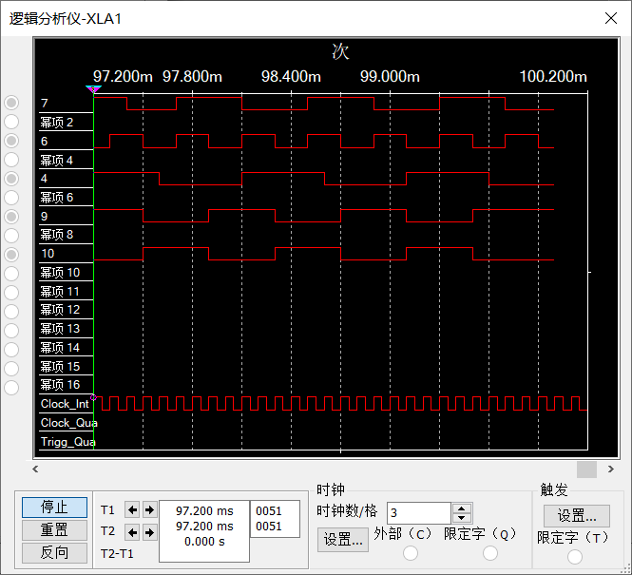

1. D 触发器和 J-K 触发器间的相互转换

将 J-K 触发器转换成 D 触发器，如图 5.6，验证其逻辑功能；

将 D 触发器转换成 J-K 触发器，如图 5.7，并验证其功能。

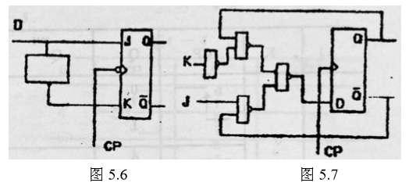

将J-K 触发器转换成 D 触发器

|  |  |  |  |
| --- | --- | --- | --- |
| D | CP | Qn | Qn+1 |
| 0 | 上升沿 | 0 | 0 |
| 1 | 1 |
| 下降沿 | 0 | 0 |
| 1 | 0 |
| 1 | 上升沿 | 0 | 0 |
| 1 | 1 |
| 下降沿 | 0 | 1 |
| 1 | 1 |

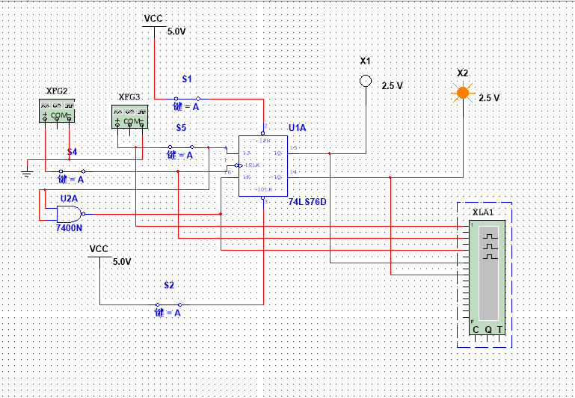

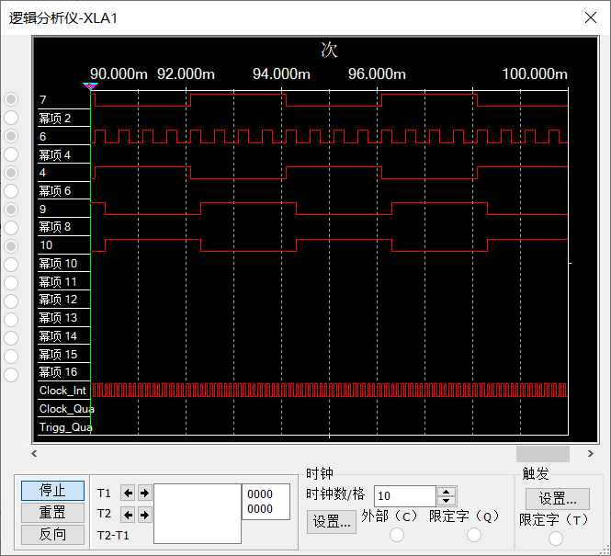

将 D 触发器转换成 J-K 触发器

|  |  |  |  |  |
| --- | --- | --- | --- | --- |
| J | K | CP | Qn | Qn+1 |
| 0 | 0 | 上升沿 | 0  1 | 0  1 |
| 下降沿 | 0  1 | 0  1 |
| 1 | 上升沿 | 0  1 | 0  0 |
| 下降沿 | 0  1 | 0  1 |
| 1 | 0 | 上升沿 | 0  1 | 1  1 |
| 下降沿 | 0  1 | 0  1 |
| 1 | 上升沿 | 0  1 | 1  0 |
| 下降沿 | 0  1 | 0  1 |

